令和３年 １０月 日
保護者 様
○○○○ＭＢＣ
○○中学校バスケットボール部
○○高校バスケットボール部
指導者○○○○
令和３年度 第27回千葉ジェッツふなばしカップバスケットボール大会
記念Ｔシャツ販売について

この度、令和3年度第27回千葉ジェッツふなばしカップバスケットボール大会開催記念として、船橋市バスケットボール協会が記念Ｔシャツを販売することになりましたので、ここにご案内いたします。
購入については、希望される方は下の申し込み用紙に必要事項を記入の上、代金を添えて指導者までお願いいたします。
販売価格はサイズに関係なく、半袖１枚 2,300円、長袖１枚2,800円です。大会開催前までには納品される予定です。
締め切りは、 月 日
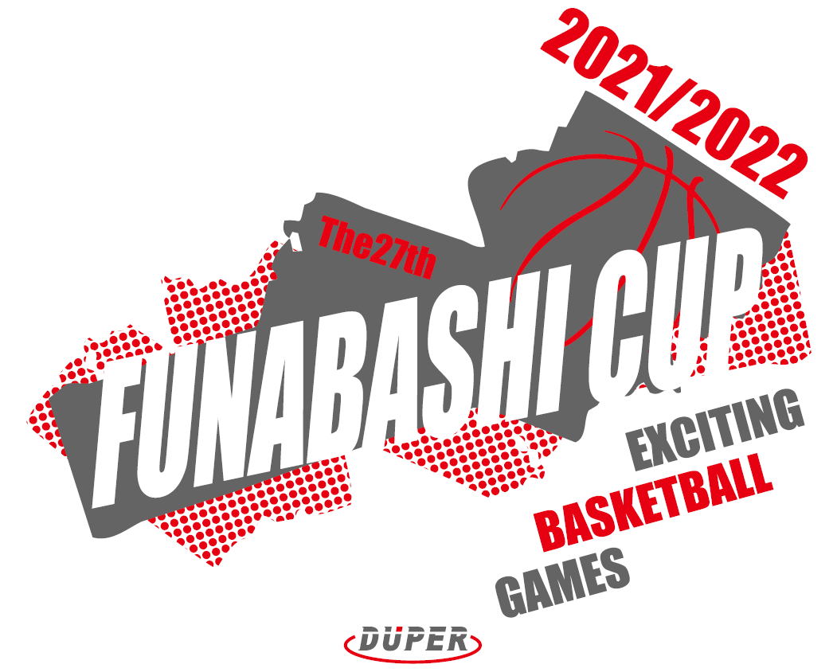
白地Tシャツ 黒地Tシャツ

キ リ ト リ セ ン
申 込 用 紙
部員名：
半袖 2,300円
サイズ  身長 | 3S  135-145 | ＳＳ  145-155 | Ｓ  155-165 | Ｍ  165-175 | Ｌ  170-180 | ＬＬ  175-185 | ３Ｌ  180-190
白
黒

長袖 2,800円
サイズ  身長 | 3S  135-145 | ＳＳ  145-155 | Ｓ  155-165 | Ｍ  165-175 | Ｌ  170-180 | ＬＬ  175-185 | ３Ｌ  180-190
白
黒

合計枚数 | 枚 | 合計金額 | 円

